Муниципальное бюджетное дошкольное образовательное учреждение
детский сад «Солнышко»

Исследовательская работа
«Микрозелень: маленькие растения с большим потенциалом».
Направление: естественно - научное.

Автор: воспитанник
подготовительной группы
Никитин Алексей, 6лет
Руководитель:
Кулагина И.В.
Воспитатель I кв.категории.

с. Сеченово
2025 г.

Введение
В этом проекте я исследовал, что такое микрозелень, как её можно вырастить в домашних условиях и почему она полезна для здоровья. Мы провели эксперименты вместе с мамой, чтобы узнать больше о чудо-растениях.
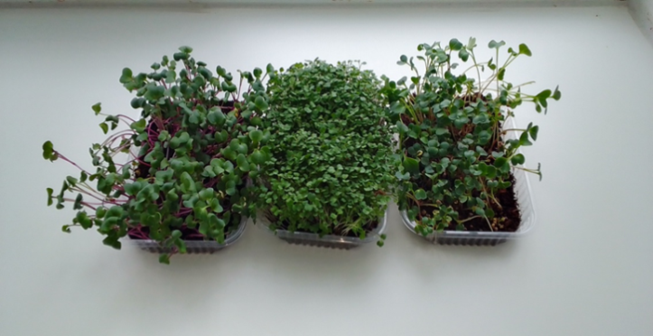
Актуальность. В зимний период времени важно поддерживать наше здоровье. Для этого необходимо употреблять пищу богатую витаминами. В этом нам поможет микрозелень, так как она обладает множеством полезных свойств и может стать отличным дополнением к рациону.
Мотив выбора. Однажды мы вместе с мамой делали салат, и она сказала, что в нём есть микрозелень. Мне стало интересно, где и как она растет. Тогда я решил узнать о микрозелени всё и рассказать о ней ребятам в детском саду.
Гипотеза. Микрозелень можно вырастить за короткое время в домашних условиях разными способами и использовать её в пищу.
Цель. Выращивание микрозелени разными способами и наблюдение за её ростом при разном освещении и регулярном поливе.
Задачи проекта:
- Изучить информацию о микрозелени.
- Рассмотреть способы выращивания микрозелени в домашних условиях.
- Посадить и вырастить растения.
- Поделиться опытом по выращиванию микрозелени с ребятами в детском саду.
- Приготовить блюда с микрозеленью.
Объект исследования: микрозелень и её разновидности.
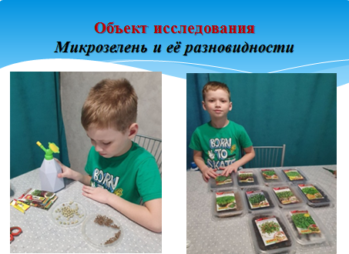
Методы исследования:
- Изучение литературы и интернет-ресурсов о микрозелени.
- Эксперимент по выращиванию микрозелени из семян в домашних условиях.
- Наблюдение за ростом микрозелени.
Ожидаемые результаты:
- Я узнаю, что такое микрозелень и как её выращивать.
- Пойму, чем микрозелень полезна для моего здоровья.
- Мама будет мне помогать в моём исследовании.
- Проведу опыты с микрозеленью и узнаю, что влияет на рост растений.
Ход исследования.
- Подготовительный этап:
  - обсуждение с мамой темы проекта;
  - подбор и изучение информации о микрозелени;
  - выбор материалов и инструментов для выращивания микрозелени;
  - подготовка почвы и семян.
- Основной этап:
- просмотр видеоролика;
- обсуждение с мамой способов выращивания растений;
- проведение экспериментов.
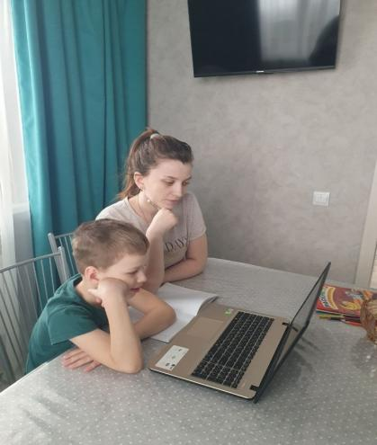
Я с мамой изучил тему и узнал, что микрозелень – это молодые побеги растений, которые используются в пищу. Они содержат много витаминов и минералов, которые помогают нашему организму расти, развиваться и защищают наш организм от вредных веществ. Есть много видов микрозелени, её можно выращивать дома и употреблять в пищу.
Мне стало интересно, как можно вырастить микрозелень дома?
Я провел опыты:
- Какие семена прорастут и вырастут быстрее.
- Влияние света на рост микрозелени.

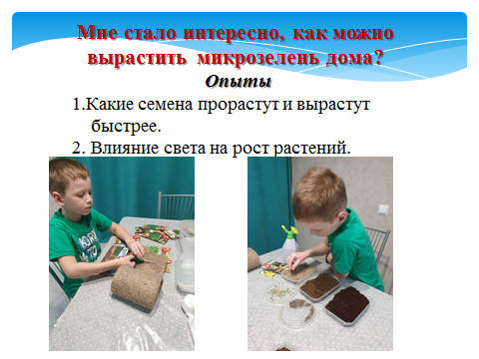

Опыт №1 «Какие семена прорастут и вырастут быстрее»
Я взял разные семена микрозелени посадил их разными способами.
В землю - зеленый горошек, рукколу и редис.
В кокосовый торф-брикет – свеклу столовую, дайкон и редис.
В ватные диски – горчицу белую. В джутовый коврик – горох, кинза, кресс-салат.
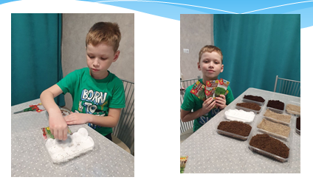
Эти емкости я поставил на подоконник и регулярно поливал.
В течение недели наблюдал за всхожестью семян.
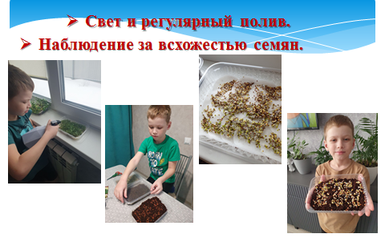
Я смог сравнить скорость роста разных видов микрозелени.
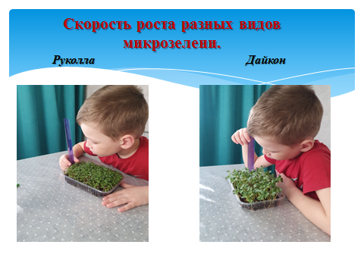
Вывод. При регулярном поливе и освещении в земле - самые первые дали ростки руккола (на второй день), горошек - на третий день, а в кокосовом торфе дайкон - на второй день, свекла - на пятый день позже всех. Быстрее всех росла дайкон. Через 5-6 дней микрозелень дайкона была готова к употреблению в пищу.

Опыт №2 «Влияние света на рост микрозелени»

Я взял две емкости с землёй и посадил в них горох. Одну поставил на окно, а другую в темное место.

Вывод. Горошек на подоконнике растет быстрее и зелень у него лучше, чем в темноте.

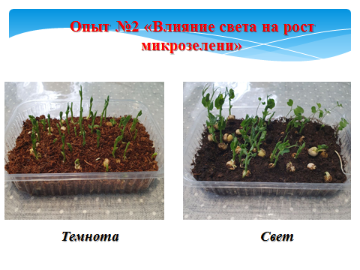
- Заключительный этап:
Мои предположения подтвердились.
- Вырастил микрозелень за короткое время разными способами.
- Собрал урожай.
- Попробовали всей семьёй. Это очень вкусно и полезно.
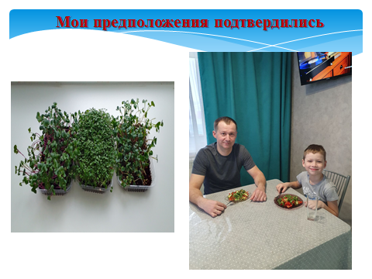
Результаты исследовательской работы
В ходе исследовательской работы я узнал, что микрозелень богата полезными веществами, которые необходимы для здорового роста и развития организма. О своих исследованиях рассказал ребятам в детском саду.

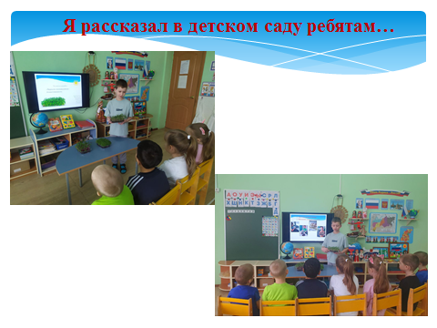
Список используемой литературы
- Жизненная сила проростков растений для вашего здоровья / Г.К. Сергеева. – Ростов н/Д: Феникс, 2016.
- Технология выращивания микрозелени в домашних условиях https://www.fertilizerdaily.ru/20200508-vyrashhivanie-mikrozeleni-v-domashnix-usloviyax-kak-biznes-ideya/.[Электронный ресурс]
- Польза микрозелени. Какую выбрать для выращивания в домашних условиях? https://greenportal.pro/healthy_food/mikrozelen-chto-eto-i-chem-ona-polezna/.[Электронный ресурс]
- Рецепты с использованием микрозелени https://translated.turbopages.org/proxy_u/en-ru.ru.71649144-65f9b188-5daae295-74722d776562/https/cookingchew.com/recipes-using-microgreens.html/ [Электронный ресурс]

